**Zeit und Dauer:**- Beginn: vor 4.600 Millionen Jahren  
- Ende: vor 541 Millionen Jahren   
- Dauer: 4.059 Millionen Jahre *(längstes Erdzeitalter)*

**Klima und Landschaft:   
-** warm und heiß   
- viele Gewitter, Blitzeinschläge und Vulkanausbrüche  
- anfangs gab es keinen Sauerstoff in der Luft- Wüste aus Steinen und Vulkanen  
- Urmeer bedeckte größten Teil der Erde

**allererste Lebewesen vor 3.800 Mio. Jahren**  
- Bakterien 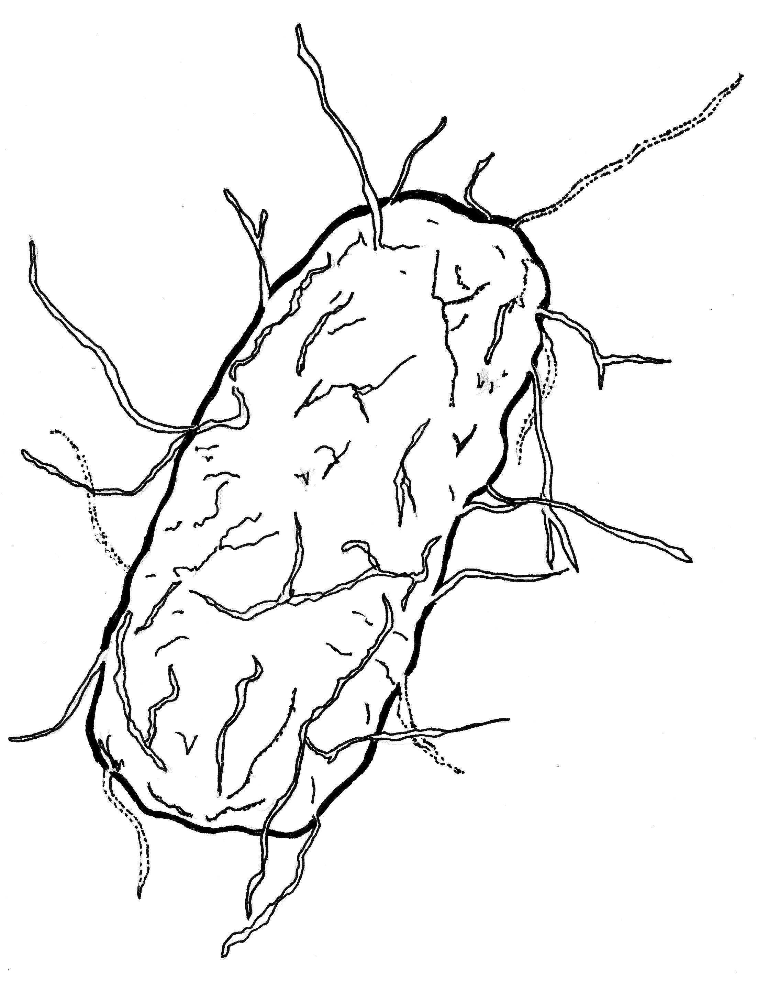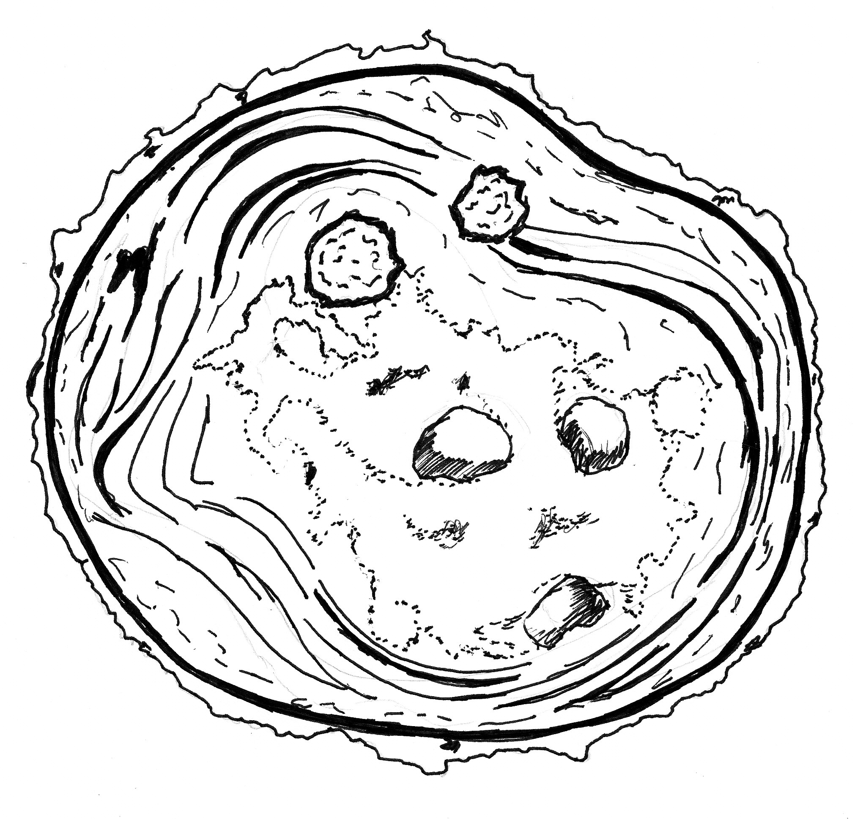 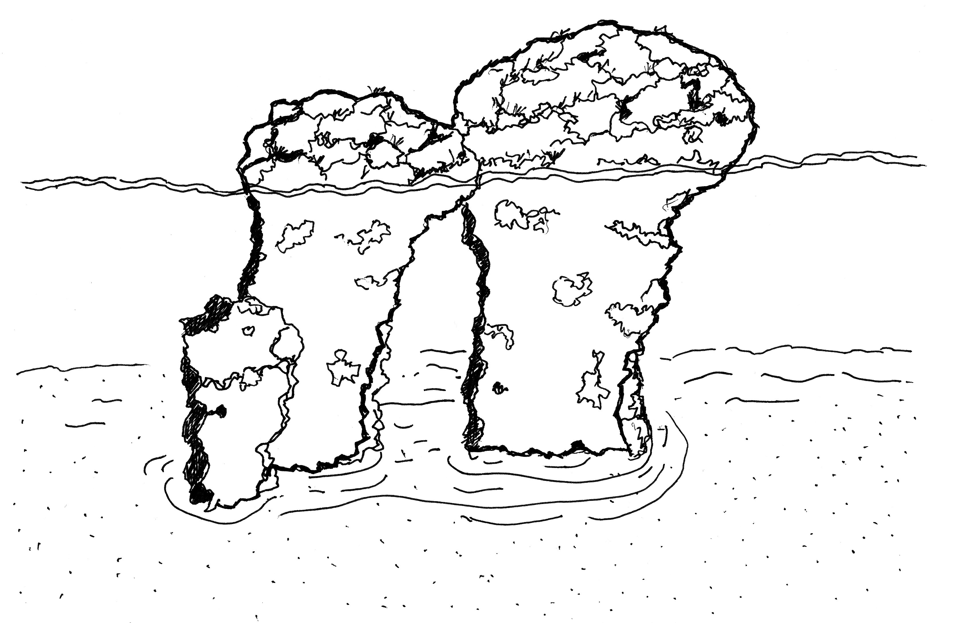  
- Teppichsteine (Bakterien) produzieren viel Sauerstoff   
- später: Schwämme, Ediacara-Fauna, Nesseltiere

 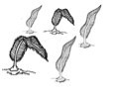 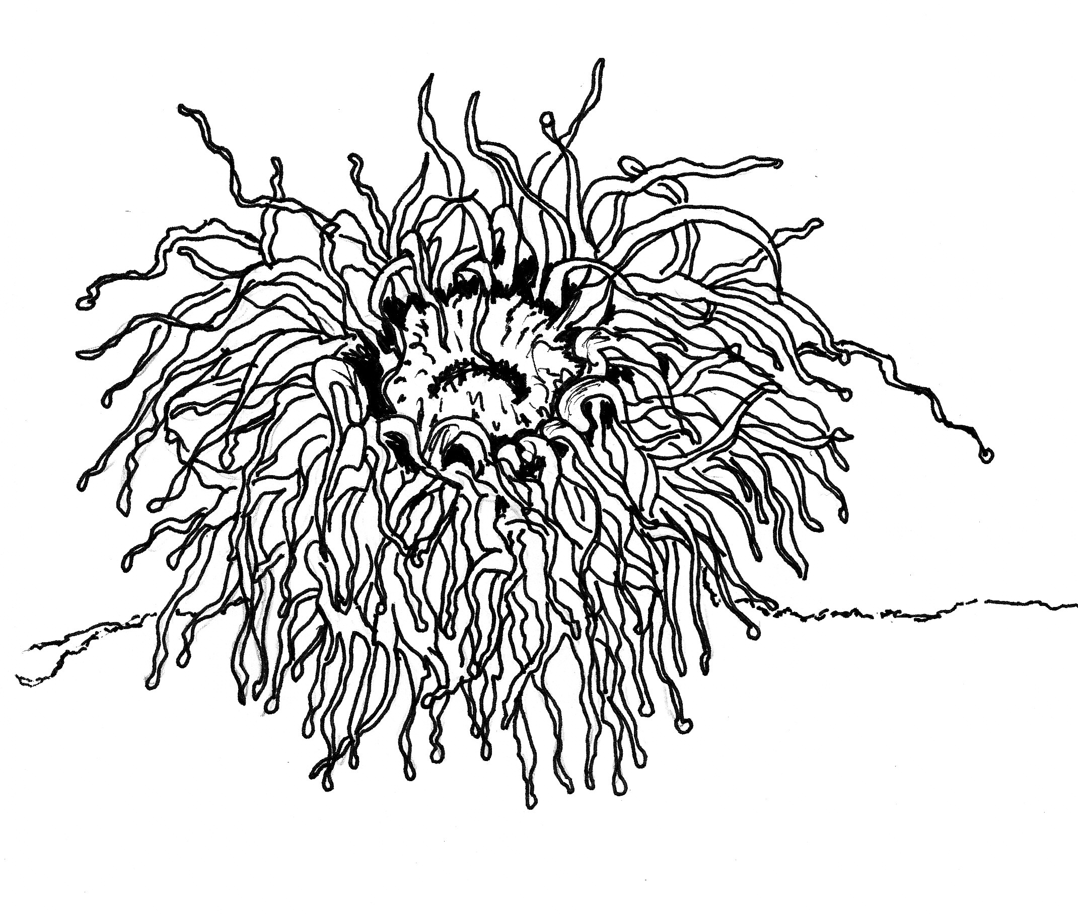

Erdurzeit

(Präkambrium)

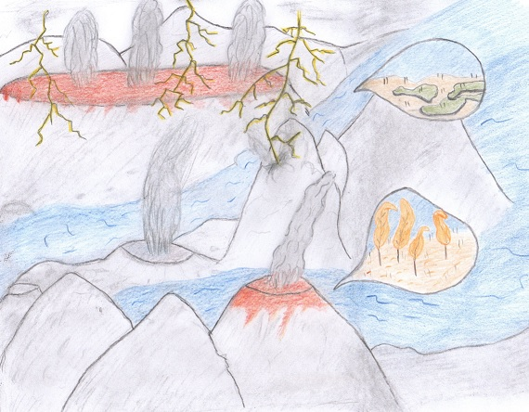

**Zukunft**

3.800

erste Lebewesen

Mio. Jahre 4.600

Entstehung der Erde

2,6

541

66

252